स्वस्थ नारी सशक्त परिवार अभियान जिला जबलपुर म.प्र.
NCD (HTN, DM, NAFLD) के लिए स्क्री​निंग फॉर्म (आशा,एएनएम एवं सीएचओ के लिए)

व्यक्ति की सामान्य जानकारी
नाम
आयु (वर्ष)
लिंग | ( ☐ पुरुष ☐ महिला ☐ अन्य) (टिक लगाएँ)
आभा नंबर
मोबाइल नंबर
पता

पारिवारिक इतिहास (बीमारियों के नाम पर गोला बनाएँ) –

रोग | मधुमेह | उच्च रक्तचाप | लीवर संबंधी रोग | मोटापा

क्या व्यक्ति को निम्न मे से कोई बीमारी या आदते हैं । (गोला बनाएँ)

मधुमेह | उच्च रक्तचाप | धूम्रपान | शराब सेवन | Acanthosis Nigricans  (गर्दन/बगल में काली लकीरें एवं मस्‍से आदि)

मानकमाप

माप | मान
ऊंचाई (सेमी)
वजन (किग्रा)
BMI (किलो ग्रा./मीटर ²)
BMI स्थिति | (☐ सामान्य<23 ☐ अधिकवजन 23-24.9 ☐ मोटापा ≥25)

कमरकीपरिधि
लिंग | सेंटीमीटर मे | सीमा
पुरुष |  | > 90 सेमी = जोखिम
महिला |  | > 80 सेमी = जोखिम

रिफरल की आवश्यकता (किसी भी एक के होने पर मेडिकल ऑफिसर के पास रिफ़र किया जाएगा)
- बी एम आई - 23 या उससे अधिक
- कमर की माप – पुरुष में 90 सेमी से अधिक, महिला में 80 सेमी से अधिक
- यदि व्यक्ति को मधुमेह हैं तो

7. ऊपर दिए हुए बिन्दुओं में से अगर एक भी बिन्दु का उत्तर हाँ में आता है तो उस व्यक्ति का सीबीसी

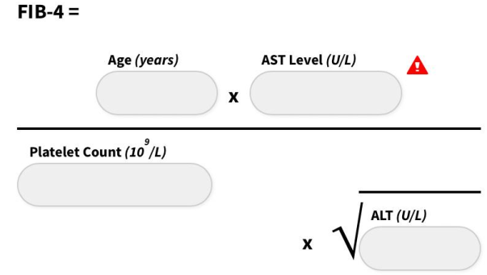
(Platelet Count),LFT (SGOT,SGPT) की जाँच कराना आवश्यक है ।

